**Currículum vitae Delcy Vasquez.**

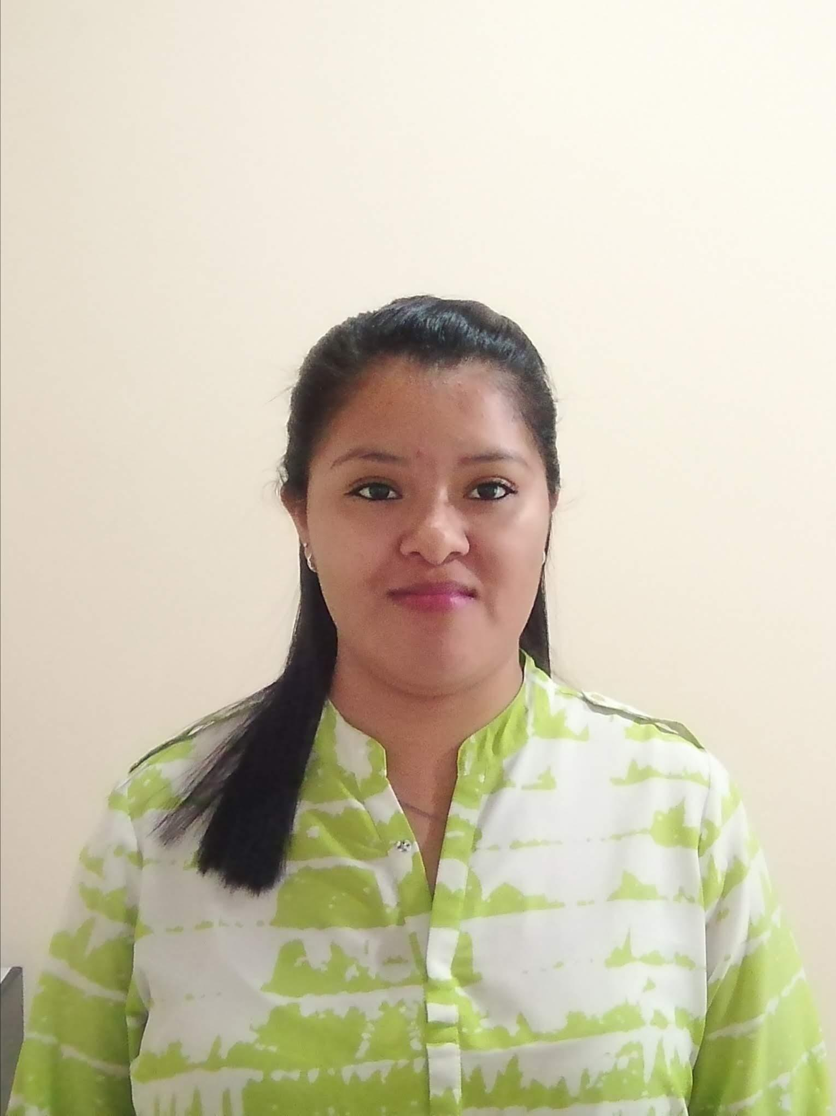

Perfil

Nombre: Delcy Yaleny Vásquez Domínguez

Teléfono: 94717811

Dirección: Floristería Sofi’s en el centro de Tegucigalpa.

Servicio de atención al cliente

Manejo de alimentos en el área de restaurante y emprendimiento . Actualizada en el área hotelera Cajera Ama de llaves Técnico Profesional en Administración Hotelera ene 2014 - nov 2016. Diciembre 2019-dic 2021 pasantía en Guatemala

Escuela Técnica de Hotelería "Los Sauces ", Calle hacia la villa Olímpica frente talleres hectores,Tegucigalpa.

El técnico comprende:

Atención al cliente

Área de Alimentos

Área de comedores

Área de lavandería y planchado.Área de Limpieza

Y muchas cosas más. Experiencia: Cocina, Comedores, Atención al cliente, marzo 2017 - agosto. 2023 Cajera 2024

Lugares de trabajo: Empanadas Elpo en Cascadas Mall Escuela los Sauces y Administración llama, Calle hacia la villa olímpica y boulevard Suyapa Dos años en la ciudad de Guatemala, Mixco trabajando en la misma área hotelera. He trabajado en el área de cocina por varios años tanto en el área de comida dulce y salada preparando distintos platos , haciendo postres . Luego en atención al cliente atendiendo proveedores, comedores, , servicio de recepción , etcétera. Cursos: Cocinero, didáctica, atención al cliente. abr 2021. Ha sido una formación continua de acuerdo al técnico que tengo . Datos personales Fecha de nacimiento 26 de agosto de 1998. Lugar de nacimiento Esperanza Intibucá Género femenino Femenino Nacionalidad Hondureña Estado civil Soltera. Competencias: Honestidad y Solidaridad Orden Trabajo en equipo Puntualidad Responsabilidad organización, Empatía Sinceridad.

Pasatiempos e intereses  Leer, hacer deporte, escuchar música y pasar tiempo con mis amigas